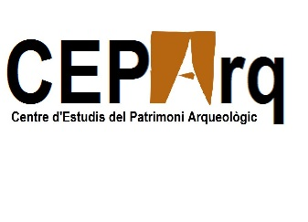

Butlleta d’inscripció
Aprendre per ensenyar : curs teòric-pràctic de formació de monitors/es en Prehistòria
5-6 de setembre de 2019
Espai Orígens (Camarasa, Lleida)
Nom______________________________
Cognoms___________________________
Adreça______________________________
Població____________________________
Codi Postal__________________________
E-mail______________________________
Telèfon _____________________________
Professió____________________________
Estudis______________________________

Assistiré al curs, el dia 5_______________el dia 6___________________

El proyecto ha sido cofinanciado al 65% por el Fondo Europeo de Desarrollo Regional (FEDER) a través del Programa Interreg V-A España-Francia-Andorra (POCTEFA 2014-2020). El objetivo del POCTEFA es reforzar la integración económica y social de la zona fronteriza España-Francia-Andorra. Su ayuda se concentra en el desarrollo de actividades económicas, sociales y medioambientales transfronterizas a través de estrategias conjuntas a favor del desarrollo territorial sostenible.

